Ранняя диагностика нарушений слуха у ребёнка
Диагностировать нарушения слуха можно на самом раннем сроке жизни новорожденного, однако нужно запастись внимательностью и терпением. Нарушения слуха – один из самых часто встречающих врожденных дефектов, но современная медицина имеет ряд решений этой проблемы.
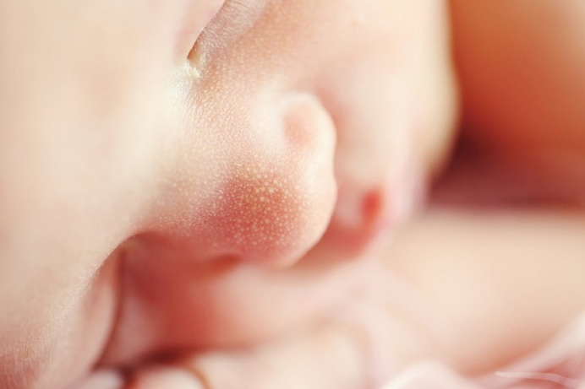
Нарушения слуха – один из самых часто встречающих врожденных дефектов. С помощью специальных тестов было выявлено, что тугоухость встречается у 1-2 новорожденных на 1000
Диагностировать нарушения слуха возможно в первые месяцы жизни новорожденного, однако это не всегда легко.

Практически с рождения все дети начинают произносить гласные звуки. Эти звуки быстро приобретают множество интонационных оттенков. Пока ваш ребенок не произнесет первое слово, он будет общаться с помощью жестов, иногда даже не открывая рта, издавать множество гласных звуков с богатой эмоциональной окраской. Удивительно, но скорее всего, вы будете прекрасно понимать ребенка. Тем не менее, если слух отсутствует не полностью, его нарушения часто принимают за задержки умственного развития. То есть, слуховые образы формируются, но их недостаточно для правильного развития речи и правильной ориентации в звуковом пространстве. Малыш не может повторить то, чего он не слышит. В первую очередь, это относится к согласным звукам. Чаще всего снижение слышимости при большинстве типов тугоухости происходит в высокочастотной зоне речевого диапазона, к которой как раз и относятся согласные звуки.Первые слова слабослышащий ребенок произносит гораздо позже с большими искажениями. Всё это проявляется на первом году жизни и обычно заставляет родителей обратиться к врачу – сурдологу.
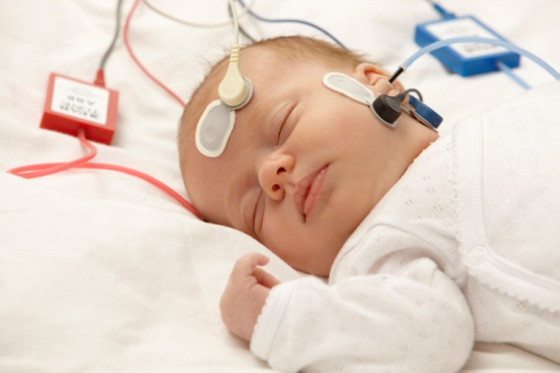
Для выявления проблемы слуха, врач в несколько этапов проводит объективное аудиологическое обследование. Очень важно вовремя обратиться к специалисту. Именно поэтому в России с 2008 года введена программа тотального аудиологического скрининга новорожденных, благодаря которой все младенцы должны быть обследованы скрининговыми методиками уже в роддоме.

